**Αθήνα:** 21.04.2023

**Αρ. Πρωτ.:** 673

**ΔΕΛΤΙΟ ΤΥΠΟΥ**

**Ε.Σ.Α.μεΑ.: Χρηματοδότηση της διαβίωσης στην κοινότητα αντί ιδρυμάτων ζήτησε ο Ι. Βαρδακαστάνης από την αρμόδια Επίτροπο**

Την διακοπή χορήγησης κονδυλίων της ΕΕ στα ιδρύματα που διαβιούν εσώκλειστοι άτομα με αναπηρία ζήτησε ο πρόεδρος της ΕΣΑμεΑ και του EDF Ιωάννης Βαρδακαστάνης, επικεφαλής αντιπροσωπείας EDF από την ευρωπαία Επίτροπο για τη Συνοχή και τις Μεταρρυθμίσεις Elisa Ferreira., με την οποία είχαν συνάντηση την Πέμπτη 20 Απριλίου. Μαζί με τον κ. Βαρδακαστάνη ήταν και το μέλος της Εκτελεστικής Επιτροπής του EDF Maureen Piggot.

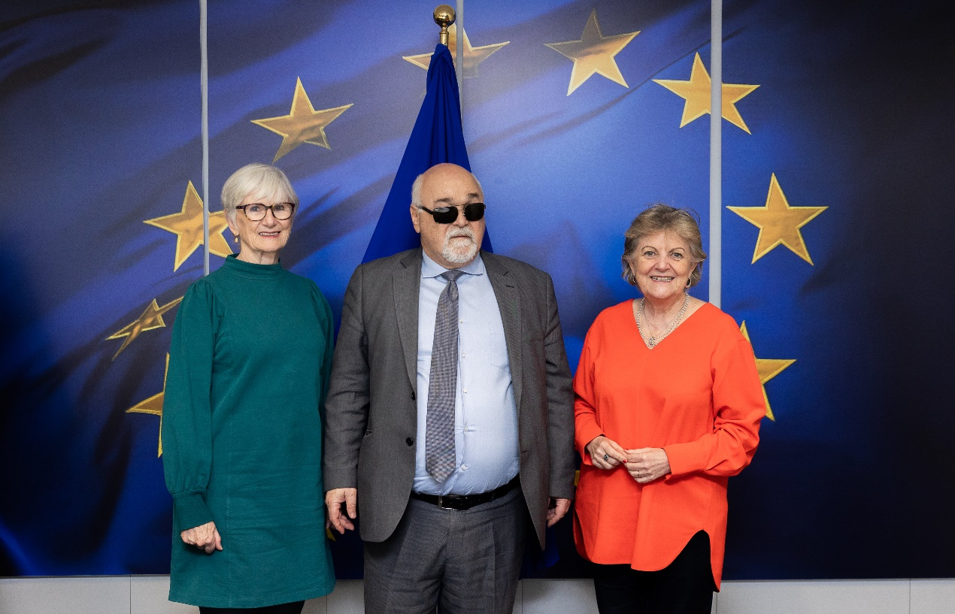

Η αντιπροσωπεία του EDF ζήτησε από την Επίτροπο να ωθήσει τις υπηρεσίες να σταματήσουν τη χρηματοδότηση των μεγάλων κλειστών ιδρυμάτων για άτομα με αναπηρία. Στο παρελθόν, πολλά Ταμεία χρηματοδότησαν ιδρύματα, κάτι που αντιβαίνει στο γράμμα και το πνεύμα της Σύμβασης των Ηνωμένων Εθνών για τα Δικαιώματα των Ατόμων με Αναπηρία, ιδίως στην Πολωνία, τη Βουλγαρία και την Αυστρία.

Παράλληλα η αντιπροσωπεία κάλεσε την Ευρωπαϊκή Επιτροπή να χρησιμοποιήσει τα κεφάλαια για τη χρηματοδότηση της συλλογής δεδομένων σχετικά με τον αριθμό των ατόμων με αναπηρία στην ΕΕ που ζουν σε ιδρύματα, καθώς και για μελέτες που θα εξετάσουν πόσο καλά τα κράτη μέλη εφαρμόζουν τους κανόνες που περιγράφονται στους κανονισμούς χρηματοδότησης της ΕΕ.

Οι εκπρόσωποι του EDF αναγνώρισαν τις βελτιώσεις στους τελευταίους κανονισμούς για την Πολιτική Συνοχής της ΕΕ και τον τρόπο με τον οποίο επέτρεψε καλές πρακτικές, συμπεριλαμβανομένης της υποστήριξης για διαδικασίες μετάβασης στην κοινότητα στη Ρουμανία, την Τσεχική Δημοκρατία και στη Βουλγαρία.

Ο κ. Βαρδακαστάνης περιέγραψε τομείς στους οποίους τα Ταμεία Συνοχής της ΕΕ πρέπει να υποστηρίξουν τα δικαιώματα των ατόμων με αναπηρία:

Στη χρηματοδότηση προγραμμάτων στέγασης που υποστηρίζουν τη ζωή στην κοινότητα - όπως ανακαινίσεις για να γίνουν προσβάσιμα τα υπάρχοντα κτίρια.

Στη χρηματοδότηση προσβάσιμων υποδομών - μεταξύ άλλων νοσοκομείων, σχολείων και πολιτιστικών χώρων.

**Ο Ιωάννης Βαρδακαστάνης, δήλωσε:**

«Τα Ταμεία της ΕΕ επηρεάζουν σε μεγάλο βαθμό τον τρόπο με τον οποίο οι κυβερνήσεις υποστηρίζουν τα άτομα με αναπηρία - το βλέπω στην πατρίδα μου, στην Ελλάδα. Ωστόσο, όπως ενημερώσαμε την Επίτροπο, αυτά τα κονδύλια χρησιμοποιούνται για να χρηματοδοτούνται κλειστές δομές που μας απομονώνουν και όπου η κακοποίηση είναι ευρέως διαδεδομένη. Αυτό που ουσιαστικά ζητάμε είναι να σταματήσει η κακοποίηση και τα άτομα με αναπηρία να παύσουν να ζουν απομονωμένοι και μόνοι».

**Η Maureen Piggot, μέλος της Εκ. Επιτροπής του EDF, πρόσθεσε:**

«Τα Ταμεία της ΕΕ έχουν να διαδραματίσουν κρίσιμο ρόλο στην επίτευξη της μετάβασης από την ιδρυματική περίθαλψη σε λύσεις που βασίζονται στην κοινότητα και που επιτρέπουν στα άτομα με αναπηρία να ζουν, να μαθαίνουν και να εργάζονται μαζί με άλλους. Αυτά τα κονδύλια θα πρέπει να χρησιμοποιούνται όπου έχουν τον μεγαλύτερο αντίκτυπο στην άρση των εμποδίων στη ζωή σε σπίτια εντός κοινότητας, στη φοίτηση σε γενικά σχολεία ή κολέγια, στην απόκτηση εργασίας και στη συμμετοχή σε αθλήματα, τέχνες και άλλες κοινωνικές δραστηριότητες».

**Η Ευρωπαία Επίτροπος για τη Συνοχή και τις Μεταρρυθμίσεις, Elisa Ferreira, από την πλευρά της δήλωσε:**

«Η Ευρωπαϊκή Επιτροπή αποδίδει μεγάλη σημασία στον σεβασμό των δικαιωμάτων των ατόμων με αναπηρία σε όλα τα κράτη μέλη της Ευρωπαϊκής Ένωσης. Τα κονδύλια της πολιτικής συνοχής υποστηρίζουν τη διαδικασία αποϊδρυματοποίησης σύμφωνα με τη Σύμβαση του ΟΗΕ και επικεντρώνονται στην ανάπτυξη υπηρεσιών και συνθηκών ανεξάρτητης διαβίωσης με βάση την οικογένεια και την κοινότητα. Χαιρετίζω τη συμμετοχή οργανισμών όπως το EDF, που εκπροσωπούν και υπερασπίζονται τα δικαιώματα των ατόμων με αναπηρία και ενθαρρύνω σθεναρά τη συμμετοχή τους στο σχεδιασμό έργων που υποστηρίζονται από την πολιτική συνοχής».

**Για περισσότερες πληροφορίες επικοινωνήστε με τον Πρόεδρο της Ε.Σ.Α.μεΑ. κ. Ι. Βαρδακαστάνη στο κινητό τηλέφωνο 6937157193.**

Τώρα μπορείτε να ενημερωθείτε για όλες τις εξελίξεις στο χώρο της Αναπηρίας στην ιστοσελίδα της Ε.Σ.Α.μεΑ.: [www.esaea.gr](http://www.esaea.gr/) ή [www.esamea.gr](http://www.esamea.gr/).

|  |  |
| --- | --- |
| Λογότυπο προσβάσιμου εγγράφου MS Word (*.docx) | **Προσβάσιμο αρχείο Microsoft Word (*.docx)**  Το παρόν αρχείο ελέγχθηκε με το εργαλείο ***Microsoft Accessibility Checker*** και δε βρέθηκαν θέματα προσβασιμότητας. Τα άτομα με αναπηρία δε θα αντιμετωπίζουν δυσκολίες στην ανάγνωσή του. |